 | 放課後等デイサービス |  |  |  |  |  |  |  | 
 | MIRAIKU
運営法人 | 株式会社エデュケーションNET |  |  |  |  |  | 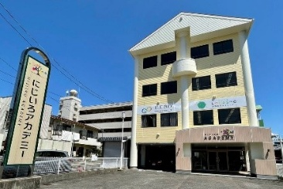
所 在 地 | 〒486-0825 |  |  |  | 東部中学校区
 | 春日井市中央通2丁目119-1 にじいろACADEMY３階
連 絡 先 | TEL |  |  | 0568-41-8180
 | FAX |  |  | 0568-41-8718
●サービス内容 ※詳細はQRコードからご確認ください。
休業日 | 日曜日・GW・お盆・年末年始 |  |  |  |  | 【対象区分・種別】  【学年別受け入れ可能状況】
  身体 | ー
  知的 | 〇
  精神 | 〇
  発達 | 〇
  重心 | ー
  車いす | ー
  医療的ケア | ー
  小学校  低学年 | 小学校  中学年 | 小学校  高学年
  ◎ | ◎ | ◎
  中学生 | 高校生
  〇 | ー
時 間 | 登校日 |  | 14:00～18:00
時 間 | 休校日 |  | 10:00～16:00
定 員 | 10名
送 迎 | ☑学校  ☑市内特別支援学校  ☐市外特別支援学校  ☐特別支援学校バス停  ☐なし
食事提供 | なし
実費負担 | ☑おやつ  ☐教材費  ☑外出に伴う交通費  ☑その他 ☐なし
個別療育 | なし
●支援内容、アピールポイント
・サイエンス（理科的な思考や、数学・物理・科学・化学・生物・地学等の様々な分野で、自然現象を科学的に考える訓練を通して科学的な思考を身に付ける。さらに、他人と協調する力やテーマについて、話し合う力を育む。また、STEAM教育プログラム（科学・技術・工学・数学と教養/創造性を統合的に学習する教育手法）を用いて、身近なものをテーマに将来の「生きる力」を育む。）
・ドローン活動（ドローン操作を通じて、指の巧緻性や空間把握能力・プログラミング的思考・ルールを守り行動する力を育む。）
・探究活動（ビスケットやスクラッチjr等、簡易プログラミング思考能力の入口をタブレットで学び、養う。）
≪科学療育・SDGs／自然体験活動／探究活動／ドローン療育／地域社会活動（フードパントリー等）≫
●その他
駐車場 |  | 1 台 |  |  |  |  |  | 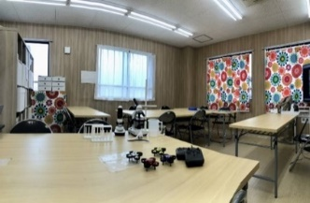
他に実施している  障がい福祉サービス |  | ＊放課後等デイサービス＊  にじいろPLUS／にじいろPROGRESSⅠ／にじいろPROGRESSⅡ（にじいろLABO）／NIJIIRONOBA／NOBAサポ／にじいろMARCHE／  にじいろLOHASPO／NEOキャリア／にじいろCOMMON  ＊児童発達支援サービス＊にじいろPALETTE／にじいろふたば／にじのわ

